Логопедичний матеріал
для опрацювання учнями
3-А класу: Бабенко Д., Султанова А., Чавикін М., Чернишенко Даніїл.

Заняття №3 19.01
Тема. Речення. Розповідні речення. Схожість та відмінність предметів. Гра «Знайди пару»

Див. презентацію 1

Заняття №4 20.01
Тема. Присвійні прикметники.
Автоматизація [р] в словах, реченнях
- Презентація 2
- Автоматизація [р] в словах, реченнях
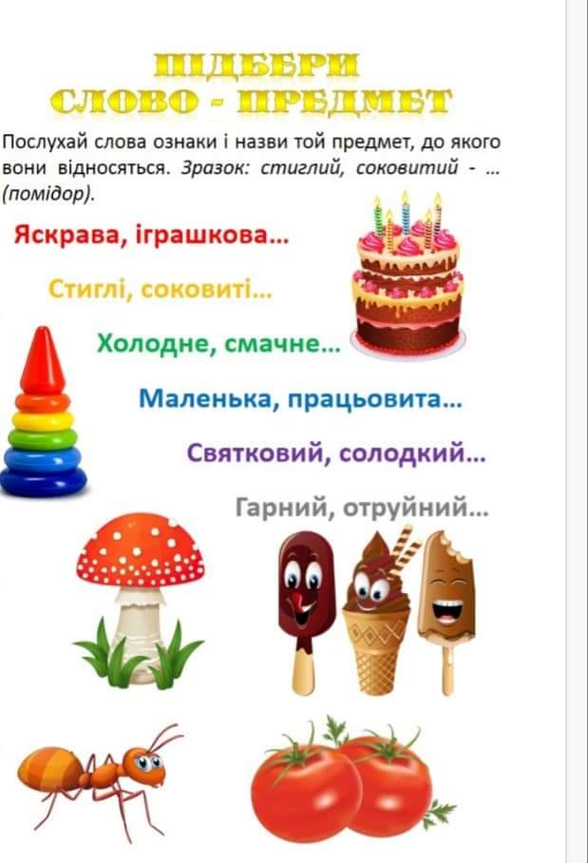

3.
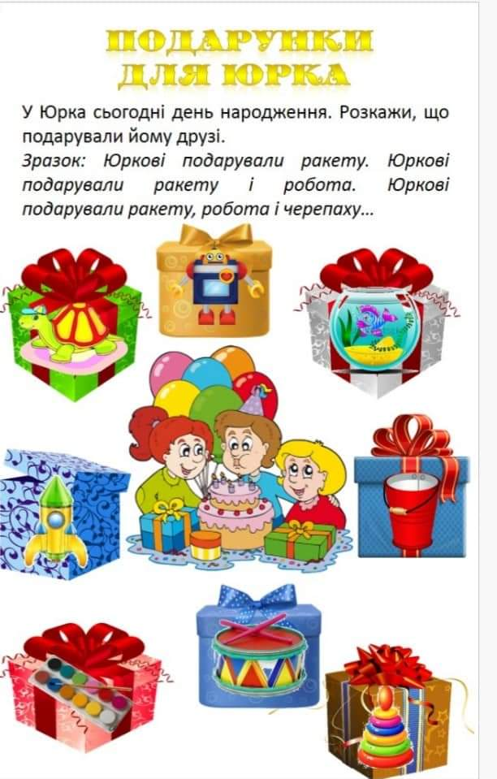

4.
